Lampiran 1. Format Halaman Judul

Usulan Penghargaan Publikasi Ilmiah Internasional Terindeks Scopus Bagi Dosen Perjanjian Kerja Untuk Waktu Tertentu (PKWT)

(Times New Roman, Bold, 14 pt)

Judul Artikel
(Times New Roman, Bold, 14 pt)

Nama Pengusul (Times New Roman, Bold, 12 pt)
NUP/NPM (Times New Roman, Bold, 12 pt)

Departemen .........................
Fakultas Teknik Universitas Indonesia

2019

Lampiran 2. Format Lembar Pengesahan Penghargaan

Lembar Pengesahan
Usulan Penghargaan Publikasi Ilmiah Internasional Terindeks Scopus Bagi Dosen Perjanjian Kerja Untuk Waktu Tertentu (PKWT)

1. Identitas Artikel Ilmiah:
- Nama penulis (tulis semua authors) :
- Judul artikel :
- Bidang Ilmu :
- Nama Jurnal/Prosiding :
- Vol/Bln/Tahun/Halaman :
- Alamat Redaksi :
- Penerbit :
- Impact Factor :

2. Identitas Penelitian (yang menghasilkan artikel)
- Nama skema pendanaan :
- Nomor kontrak :
- Lembaga sumber dana :
- Lembaga/tempat penelitian :

3. Identitas pengusul
- Nama lengkap :
- NUP/NPM :
- Departemen :
- Alamat rumah :
- No. Telpon/HP :
- Email :

Depok,....................2019
Mengetahui, Pengusul,
Ketua Departemen,

........................................................... ...................................................
NIP. NUP/NPM

Lampiran 3. Contoh Prin-out status artikel di database Scopus
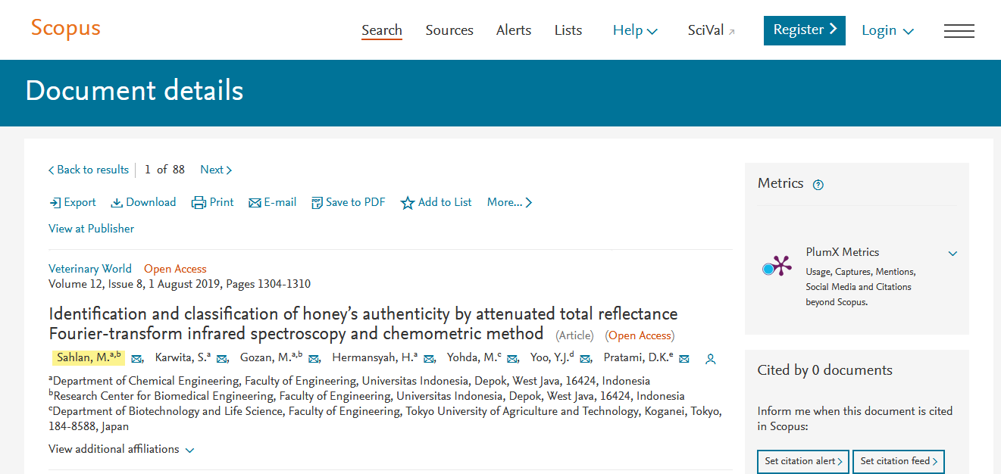
Cek List:

Usulan dibuat dalam format kertas ukuran A4 dengan sistematika sebagai berikut:
  - Halaman judul,
  - Lembar pengesahan
  - Isi:
- Biodata pengusul (harus mencantumkan daftar publikasi dan penelitian yang telah dilakukan).
- Print-out artikel ilmiah (sesuai tampilan di jurnal/prosiding)
- Print-out sampul jurnal/prosiding, halaman identitas jurnal/prosiding, daftar dewan redaksi/editor, daftar isi yang memuat artikel terkait dan petunjuk penulisan.
- Prin-out status artikel di database Scopus (dengan highlight warna kuning nama author dan artikel dan tahun 2019)
    - Fotokopi halaman depan buku rekening

Usulan lengkap terdiri atas:
  - Hard-copy (butir a-c di atas) dijilid rapi dengan cover warna putih, sebanyak 1 (satu) eksemplar
  - CD yang berisikan:
    - soft-copy dari artikel jurnal/prosiding internasional dalam bentuk pdf.
    - soft-copy dari bukti print-screen yang menunjukkan artikel diusulkan terindeks di dalam Scopus di tahun 2019.
    - formulir isian (MS Excel).

